Ale Kino! Kwestie społeczne w centrum uwagi

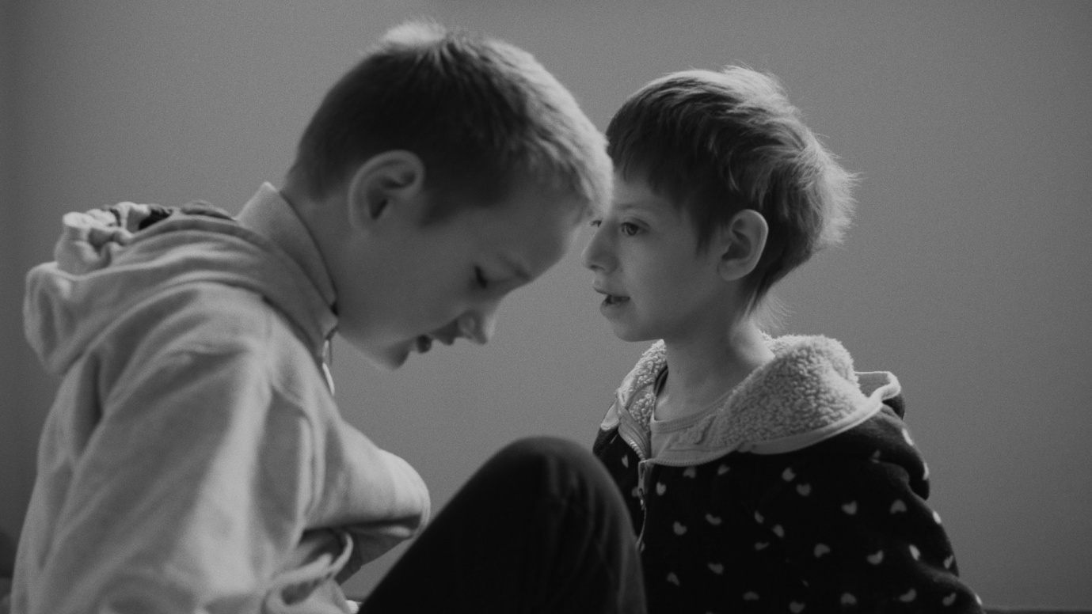
W trakcie 40. edycji Ale Kino! nie tylko będziemy świętować jubileusz samego festiwalu, ale także powrócimy do sal kinowych po trzech latach pandemii. Z uwagą obserwujemy zachodzące w społeczeństwie zmiany i odpowiadamy na nie wyborem filmów z silnie zaznaczonym wątkiem społecznym.

Filmy z wątkiem społecznym w różnym stopniu odpowiadają na otaczającą nas rzeczywistość. Często są jej komentarzem i próbą zrozumienia zachodzących zmian. Ale Kino! przedstawia produkcje, w których trudne tematy zaprezentowano w przystępny sposób, budując wrażliwość młodych odbiorców.

Nierówność klasowa i różnice ekonomiczne to coraz częściej omawiany temat, który na Ale Kino! pojawi się między innymi w tunezyjskim filmie „Drugie życie”. Historia przyjaźni dwóch nastolatków dorastających w zupełnie innych środowiskach pokazuje widzowi, jak odmienny będzie ich start w dorosłość. Przypadkowa relacja, która nawiązuje się między nimi, uświadamia bohaterom i odbiorcom, że status ekonomiczny bywa utrudnieniem dla każdej ze stron.

Klasowość pojawia się także w produkcji „Wolność”. Hiszpański obraz ukazuje przyjaźń córki pomocy domowej i wywodzącej się z bogatej rodziny dziewczyny, która spędza wakacje u chorej babci. Pochodzenie bohaterek jest znaczącą przeszkodą w ich relacji pomimo pojawiającej się między nimi fascynacji. Aspekt ekonomiczny jest na tyle istotny, że uniemożliwia on rozwój relacji. Ciekawą próbą uchwycenia różnic klasowych jest film-kronika „Najgorsi” o kręceniu dokumentu wśród nastolatków_tek na francuskich przedmieściach. Bohaterowie określani jako „trudni” pochodzą z biedniejszych rodzin i są piętnowani przez bogatszych. Filmowcy, którzy przyjeżdżają nagrać film o społeczności, również poddają się fali negatywnych komentarzy i stygmatyzują bohaterów.

Kwestie społeczne prezentują także produkcje o bohaterach_kach z niepełnosprawnościami. Są to obrazy dodające otuchy i pozwalające widzowi utożsamiać się z bohaterami i bohaterkami. Niepełnosprawności i wynikające z nich utrudnienia stanowią jedynie dla nich impuls do pogłębionej refleksji nad odnalezieniem siebie.

Urocza animacja dla najmłodszych „Valentina” to historia dziewczynki z zespołem Downa, której marzeniem jest tańczyć na trapezie. Kibicuje jej w tym babcia, która znika z życia bohaterki. Valentina postanawia odszukać ukochaną krewną, a jednocześnie odkrywa własną tożsamość.

Wyjątkowym filmem jest również doceniony na tegorocznym Millennium Docs Against Gravity dokument „Pisklaki”, przepiękna historia trójki niewidomych dzieci, które idą pierwszy raz do szkoły z internatem. Ta pełna empatii i ciepła opowieść o dorastaniu w wyjątkowych warunkach oraz o niezwykłej mocy przyjaźni w niezwykły sposób ukazuje zdolność innego sposobu widzenia świata.

Nie może zabraknąć również opartej na faktach historii młodego piłkarza, którą prezentuje film „Mecz o wszystko”. Dylan, dla którego największą pasją jest piłka nożna, w wyniku niespodziewanego wydarzenia traci możliwość uprawiania ulubionego sportu. Dzięki sile i determinacji bohater znajduje jednak rozwiązanie, aby nie rezygnować ze swojego hobby. To opowieść dająca nadzieję i siłę tym, którzy myślą, że ich marzenia nigdy się nie spełnią.

W tym roku w programie festiwalowym nie mogło zabraknąć propozycji o wymowie antywojennej. Wśród nich film „Szlak” o ucieczce młodego Rolfa i jego bliskich przed nazistami. Wymarzoną ostoją wydaje się im Nowy Jork, jednak aby tam się dostać, muszą odbyć niebezpieczną podróż przez Pireneje. Twórcy filmu podkreślają solidaryzm i odwagę młodych bohaterów. Nastolatkom programerzy Ale Kino! proponują antywojenny film „Wojny jednorożców”. Mimo niewinnego tytułu ta pełnometrażowa animacja ukazuje wojnę jako czyste zło, którego źródłem mogą być także skrajne poglądy. Chociaż głównymi postaciami autorzy uczynili niekojarzące się z agresją jednorożce czy misie, w dosadny sposób ukazują oni tragizm wojny.

Każdy z wspomnianych obrazów jest dostosowany do odbioru przez młodą, wrażliwą publiczność, zaś poruszane w nich trudne tematy cały czas są obecne w naszym najbliższym otoczeniu.

Więcej informacji:

Ewelina Mania
rzeczniczka prasowa
tel. 798 38 35 94
media@alekino.com

Karolina Miśkiewicz
specjalistka ds. promocji
tel. 519 415 103
kmiskiewicz@alekino.com

Międzynarodowy Festiwal Filmów Młodego Widza Ale Kino!
1–10 października 2022 | Poznań
30 listopada – 4 grudnia 2022 | online
https://alekino.com
